PRIMERI DEJAVNOSTI ZA OTROKE 1-3 LET

- BIBARIJE
MIŠKA IN KRT 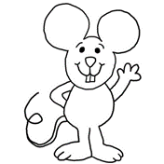
(MIRA VOGLAR)

GREMO NA VRT, GLEDAT KAJ DELATA MIŠKA IN KRT.
MIŠKA PO VRTU DROBENCLJA,
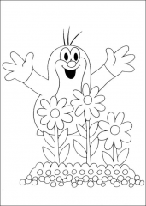
(s prsti se sprehodimo po dlani)
KRTEK PA ZEMLJO RAVNA.
(pobožamo se po dlani)
MIŠKA NABIRA ROŽICE ZA KRTA,
(primemo vsak prst posebej)
KRTEK PA LUKNJICO VRTA.
VRTA, VRTA, LUKNJO ZA MIŠKO,
(vrtamo v levo dlan)
VRTA, VRTA LUKNJO ZA KRTA.
(vrtamo v desno dlan)
V PRVI LUKNJI MIŠKA SPI,
(palec skrijemo v levo dlan)
V DRUGI MIŠKI KRTEK SPI:
(palec skrijemo v desno dlan)
NINAJ, NINAJ, NINAJ, NI!
(zazibamo obe dlani)

MIŠKA JE KUHALA KAŠICO
(MIRA VOGLAR)

Miška je kuhala kašico,
v loncu vrtela kuhalnico. (vrtiš po dlani s prstom)
Pet mišjih otrok v vrsti stoji,
pet mišjih otrok si kašo želi: (s svojim prstom pokažeš otrokovih 5 prstkov)
prva miška žlico (pokažeš palec)
druga rdečo skledico (kazalec)
tretja vilice drži (sredinec)
četrta krožniček moli. (prstanec)
Kaj pa mišek naš dobi? (mezinček)
Velik lonec sladke kaše,
sladke kaše, mišje paše. (požgečkaš otroka po trebuščku)
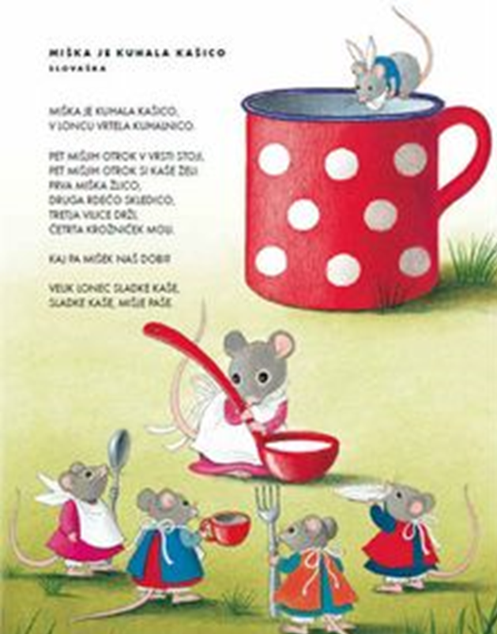

Palček je zbolel.
Ta ga ima rad. (kazalec)
Ta ga daje spat. (sredinec)
Ta mu kuha žganke. (prstanec)
Tamali mu pa vse poje. (mezinec)

Ali vidiš zajčka? (palec)
Ta ga lovi. (kazalec)
Ta ga dobi. (sredinec)
Ta ga domov pelja. (prstanec)
Tamali mu korenček da. (mezinec)

- LJUDSKE IZŠTEVANKE

PIKI PIKICA (igra s telesom):
Piki, piki, pikica,
to je lepa slikica.
Dolga ušesa, kratek vrat,
a po glavi je kosmat.

ŽIGA ŽAGA(igra z vratom):
Žiga-žaga,
glav'co preč,
da nau jedva,
žgankov več.

MIŠKA KAŠKO KUHALA (prstna igra):
Miška kaško kuhala: (s prstom krožimo po dlani)
temu dala, (mezinec zapremo v dlan)
temu dala, (prstanec zapremo v dlan)
temu dala, (sredinec zapremo v dlan)
temu dala, (kazalec zapremo v dlan)
temu pa vrat zavila (palec zapremo v dlan in nastane pest)
in v luknjico ga skrila.

DEŽEK PADA
Dežek pada tip, tip, tip (s prstki udarjamo po mizi),
Zmoči polje (z dlanmi podrsamo po mizi),
zmoči hrib (z rokami naredimo streho nad glavo).
Toča usuje se z neba, tropa, tropa, ropota. (z dlanmi ali pestmi udarjamo ob mizo).
Strele šviga-švigajo šššššššš (z rokami migamo levo in desno, v višini vratu).
Lirej laj, sončni sjaj ( z dlanmi se božamo po ličkah),
aj, aj, aj… (dlani položimo skupaj in jih damo pod glavo-spimo).
Ki ki ri ki – zaspance zbudi. (se nežno požgečkamo).

- PRIMERI DEJAVNOSTI ZA KREPITEV FINEMOTORIKE in RAZVIJANJE USTVARJALNOSTI

- Skupaj z otrokom pripravite testo, ki ga nato gnetete, izdelujete predmete ali uporabite modelčke za kekse. Slano testo lahko posušite in z izdelki okrasite svoj dom. Recept: izdelava slanega testa (1kg moke, 1 jogurtov lonček soli, voda po občutku, da ni testo preveč pacasto, lahko tudi kakšna jedilna barva ali tempera barva – količina je odvisna od tega, kako močno želite imeti testo obarvano).
- Uporaba odpadne embalaže (škatle, plastenke, embalaža za jajce,…) – izdelovanje različnih igrač, malih glasbil (bobnov, ropotulj, piščali), lutk, namiznih iger, pripomočkov za razgibavanje.
- Trganje, mečkanje, oblikovanje časopisnega papirja, reklam (kepe, žoge,…).
- Izdelava barvnih plastenk:
Potrebujemo: »krep« papir, plastenko, vodo.
Postopek: »krep« papir narežemo na krajše trakove. Otroka spodbudimo, da »krep« papir (ene barve)vstavlja v plastenko. Ko je v plastenki že nekaj lističev, otrok z našo pomočjo v plastenko nalije vodo. Plastenko dobro zapremo. Otroka spodbudimo, da jo pretrese in opazujemo, kaj se dogaja? Postopek lahko ponovimo z različnimi barvami »krep« papirja.

- GIBANJE
Predvsem pa si želimo, da se veliko gibljete na svežem zraku, premagujete naravne ovire, se igrate z žogami, baloni, hodite po gozdu, se učite preskakovati veje, korenine, naberete pomladanski šopek in ga odnesete domov, kjer ga skupaj opazujete.

Imejte se lepo in ostanite zdravi!

